班级动态(12.15)
一、来园基本情况
来园人数：应到30人，实到25人，1人病假，4人事假。
儿童（男孩） | 今日重点关注：自主绕水杯绳 | 儿童（女孩） | 今日重点关注：自主绕水杯绳
王秋逸 | √ | 肖妙青 | 请假
易永恒 | √ | 嵇羽晞 | √
赵夏冉 | √ | 管亦星 | √
白新奇 | √ | 陈怡何 | 请假
丁载誉 | √ | 陈艺茹 | √
杨言希 | √ | 孙瑞晗 | √
樊晏清 | √ | 朱柯逸 | √
邵祉琛 | √ | 胡欣芮 | √
刘与一 | √ | 李梦兮 | √
蔡镇远 | √ | 张心愉 | √
崔子瑜 | √ | 徐佳一 | √
陶书宇 | √ | 曹婳 | 请假
李一凡 | √ | 顾一冉 | √
冯子乐 | 请假 | 朱天文 | √
孔梓睿 | 请假 | 黄雅萌 | √

二、区域游戏
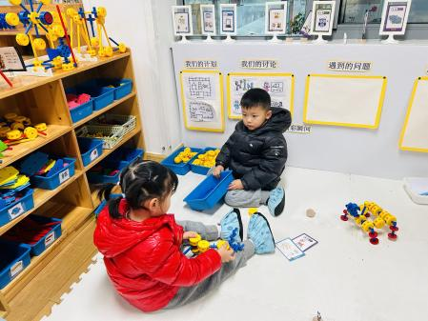 | 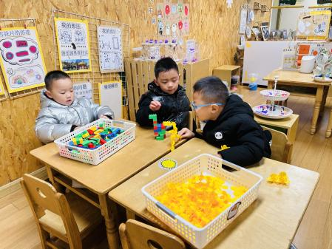 | 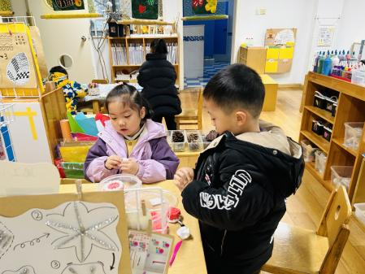
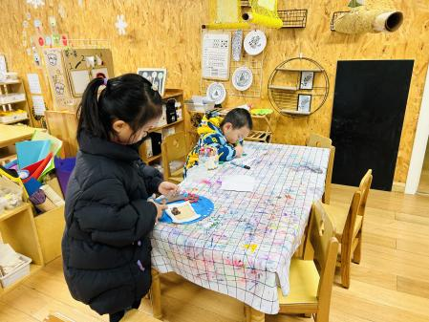 | 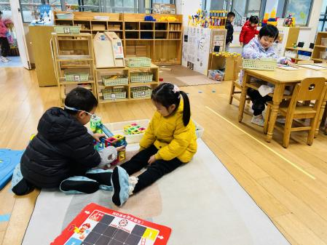 | 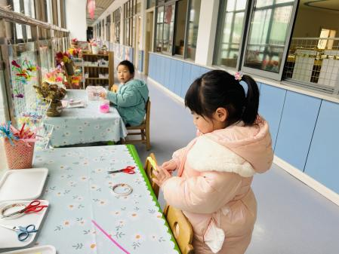

三、生活活动：
1.早点：牛奶、鸡蛋、腰果、饼干
2.午餐：芝麻饭、糖醋排骨、大白菜炒油面筋、香菜猪肚猪肺猪心汤
3.午点：核桃提子司康饼
4.水果：冰糖雪梨银耳羹

四、集体活动
1.美术：可爱的小兔
这是一节命题绘画活动。兔子，短尾，长耳，头部略像鼠，上嘴唇中间裂开，尾短而向上翘，后腿比前腿稍长，善于跑步，并且可爱机敏，胆子小。本次活动主要让幼儿在了解兔子特征的基础上，采用各种椭圆来表现卡通兔子，并用简单的花纹装饰兔子的“花衣”，尝试合理布局进行情景添画。
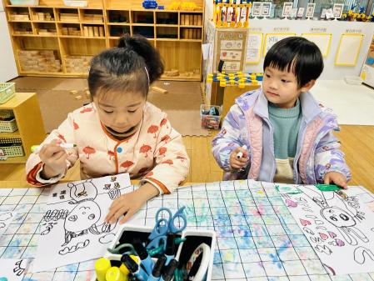 | 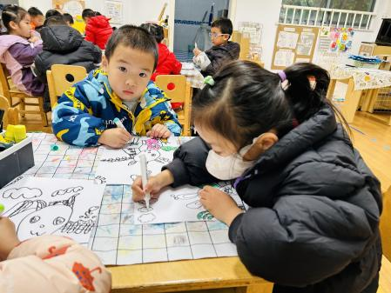 | 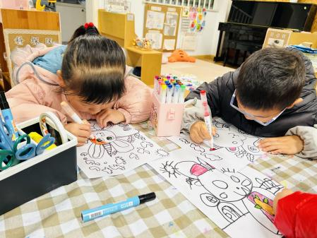
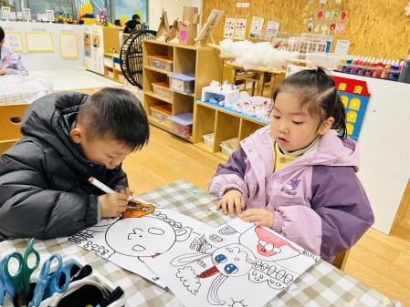 | 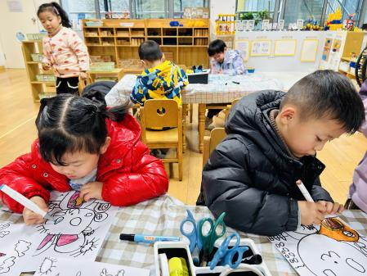 | 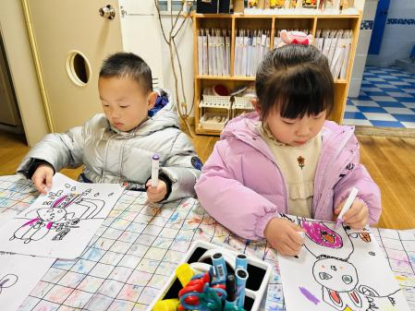

五、户外活动
雨天未户外

六、温馨提示
1.目前为传染病高发季节，请大家关注好孩子的体征，如发现异常，及时就医。
2.为避免交叉感染，如果孩子感冒了，咳嗽、流涕严重，请在家里休息好再来园噢！

